**2016全國創意機器人競技大賽 競賽說明**

**競賽項目：機器人創意闖關競賽 - 資源回收**

**2016全國創意機器人競技大賽**

**機器人創意闖關競賽 - 資源回收**

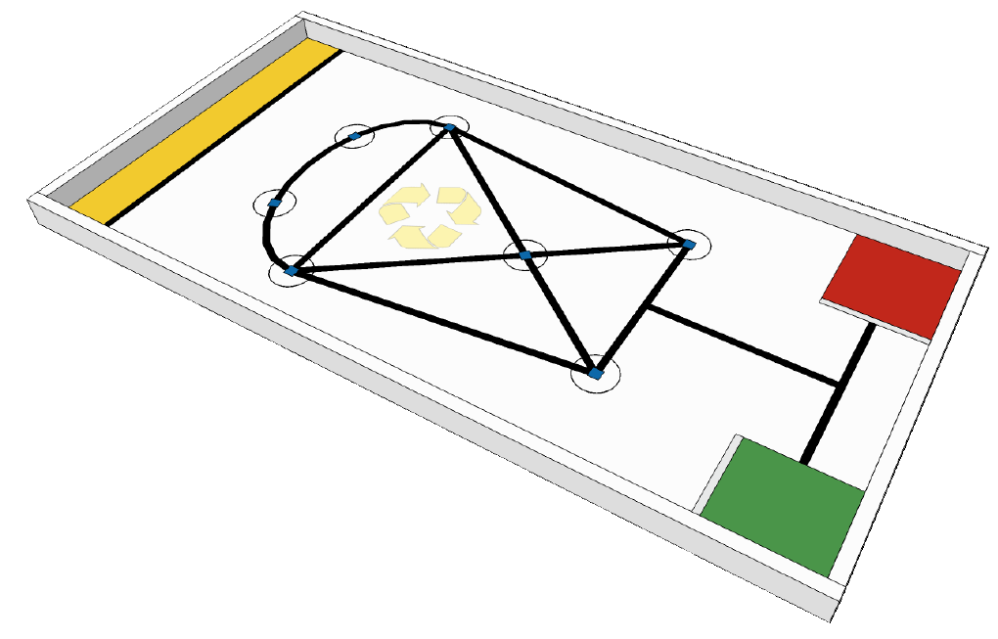

**一、任務敘述：**

機器人的主要任務是移除圓圈內代表廢物/垃圾的紅色積木，將紅色積木移至廢物處理區並且在已經移除紅色積木的圓圈內放置代表〝已清潔完畢〞標記的藍色積木。



機器人從起始區(綠色方塊)開始，攜帶著4個代表〝清理完畢〞的藍色積木。隨機擺放4個紅色積木和3個藍色積木在7個圓圈內。

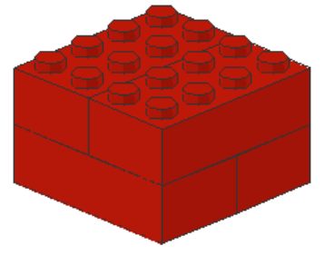

紅色積木: 廢物/垃圾

藍色積木: 清潔完畢標記

二、競賽規則：

1. 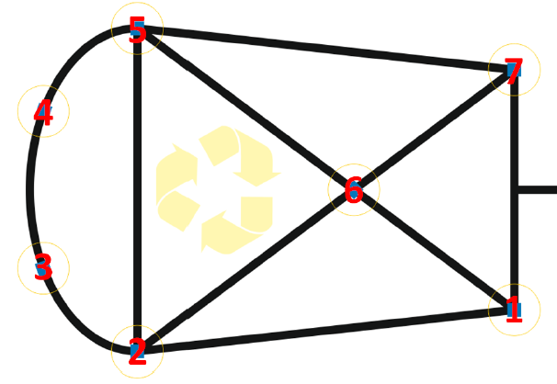每回合開始前，4個紅色積木和3個藍色積木隨機擺放在圓圈內的藍色方格上。7個積木將擺放在不透明箱子內，由裁判依序抽出，擺放順序如下圖。抽出的位置組合將在該回合所有組別使用。
2. 機器人的任務是將4個藍色積木(正投影)完全放置在4個圓圈內，將4個紅色積木(正投影)完全放置在廢物處理區內(黃色區)。機器人正投影完全進入結束區內則比賽完成。
3. 機器人擺放的藍色積木只需積木正投影完全在圓圈內即可，位置與方向不限。積木必須與底圖接觸且不可損壞。



1. 機器人擺放的紅色積木只需積木正投影完全在圓圈內即可，位置與方向不限。積木必須與底圖接觸且不可損壞。黑線不是廢物處理區的一部分。



1. 如果一個圓圈內有超過一個以上的藍色積木，僅算一個積木的得分。
2. 如果一個圓圈內有一個藍色積木和一個紅色積木，則藍色積木將不予計分。
3. 機器人不可移動起始區與結束區的紅色與綠色積木牆。否則將會得到懲罰。

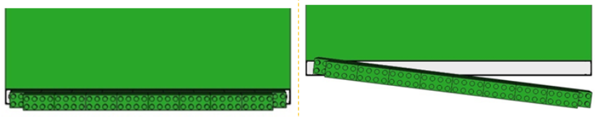

8. 在以下情況回合將結束且停止計時:

(1) 機器人出發後，參賽者觸碰機器人。

(2) 2分鐘時間結束。

(3) 機器人正投影完全離開競賽場地。

(4) 當機器人正投影前緣抵達結束區域即停止計時。

(5) 違反任一競賽規則

1. **計分**
2. 在挑戰結束或時間結束後才會開始計算分數(以結果論)。
3. 隊伍排名之依序為：最佳分數、次佳分數、最佳分數之回合時間、次佳分數之回合時間

|  |  |  |
| --- | --- | --- |
| 任務條件 | 得分/每個 | 得分 |
| 紅色積木正投影完全離開圓圈 | 5分/每個 | 共20分 |
| 藍色積木正投影完全在原本有放置紅色積木的圓圈內 | 10分/每個 | 共40分 |
| 紅色積木正投影在黃色廢物處理區內。且無藍色積木在廢物處理區內 | 5分/每個 | 共20分 |
| 任務結束時，機器人正投影完全在結束區內 |  | 共5分 |
| 任務完成:4個紅色積木正投影完全在廢物處理區內，7個藍色積木正投影完全在圓圈內，場地上無其他藍色積木遺留，機器人完成任務後正投影完全在結束區內。 |  | 共15分 |
| 機器人將起始區與結束區的積木牆移動偏離原本位置 | 扣5分/每個 | 共扣10分 |
| 完成總分 |  | 共100分 |

1. 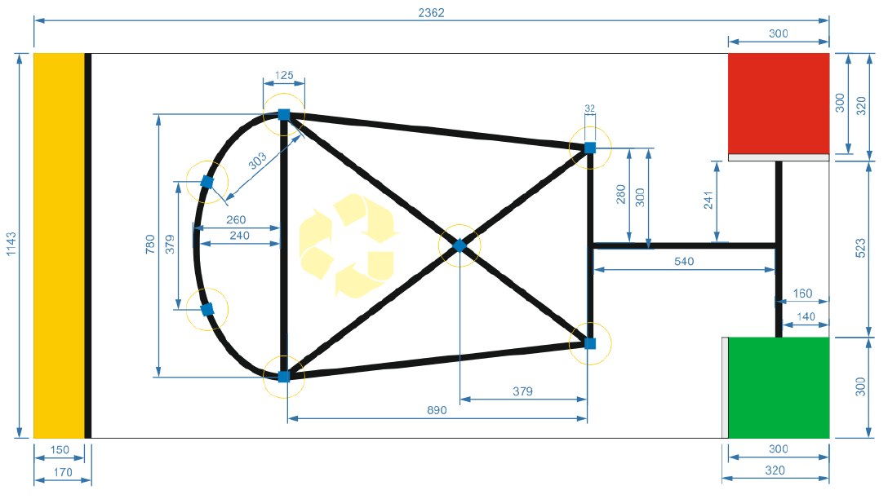**場地尺寸圖**
2. **競賽示範影片網址：**
   1. [**https://www.youtube.com/watch?v=PiFfBg6vH0Q&ebc=ANyPxKqHO9h-BrGt_vJCaFkCLZlOAkLA-Zg-XcGwXYruZjAf2p6gBAhDSTlE6v0QYEHm9_zDZsOzXWZxc94QvYm0kpWUtBNl0g**](https://www.youtube.com/watch?v=PiFfBg6vH0Q&ebc=ANyPxKqHO9h-BrGt_vJCaFkCLZlOAkLA-Zg-XcGwXYruZjAf2p6gBAhDSTlE6v0QYEHm9_zDZsOzXWZxc94QvYm0kpWUtBNl0g)
   2. [**https://www.youtube.com/watch?v=ktJyEnl4RkI**](https://www.youtube.com/watch?v=ktJyEnl4RkI)

**2016全國創意機器人競技大賽 競賽說明**

**競賽項目：手臂車競賽**

**壹、競賽規則及比賽辦法**

一、比賽題目(即參與比賽的機器人應具備下列功能)

機器人依規定使用為全向輪(omni wheels) 或萬向輪(mecanum wheels)驅動上場參加進行比賽。機器人應具備之功能為挾持或推動之物體重最高800克重。比賽題目方向係利用機器人本身或一片記憶卡控制機器人，全自動夾具挾持或推動物體，使物體到達特定點或特定區的能力。在哨聲響起後出發，依競賽規則機器人夾具挾持或推動物體，使物體到達特定點或特定區的能力。

二、比賽辦法

參賽選手於比賽當天攜帶具全向輪(omni wheels) 或萬向輪(mecanum wheels)驅動之機器人，以為全向輪(omni wheels) 或萬向輪(mecanum wheels)驅動入場比賽，比賽規定如下:

1. 機器人的規定，在每次出發前，長、寬限制在60cm 以下，即60cm * 60cm

平方公分以內，其高度及領空以場地尺寸限制為準，總重限制在30公斤重以下。

(1) 以全自主式比賽。

(2) 控制方式所需之電路，可整合為一體，亦可分開為兩套獨立的控制系

統，依比賽的需要進行調整或更換。

(3) 全部比賽機器人，必須為同一台機器人本體，不得以第二台機器人主體

更換，可因比賽項目的變化更換各部份零件，但所有因題目變化因應

的機械結構改變，所使用的材料以自行攜帶機械材料為主，大會提供

之材料為輔，不得提出異議。

(4) 機器人因題目的不同，可對機器人進行加工，但本比賽不提供任何加

工機，故所有加工僅限於以自行攜帶之簡易工具加工完成。

1. 比賽時間

比賽時間原則上每題暫定為4分鐘，若隊伍很多，則必須縮短。機器人動

作得分時間暫定為3分鐘， 機器人動作開始前有一分鐘之調整準備時間。

3. 調整準備(一分鐘)

(1) 調整準備需在各自的出發區完成，可由2名組員進行。

(2) 機器人之尺寸需在此時間內調整設定完畢。

(3) 若一分鐘內無法完成調整準備，得於進入比賽時間時繼續進行調整，完成後再進入比賽場地，比賽時間不停止計時。

(4) 調整準備時間結束或參賽隊伍提前完成調整準備，裁判得逕行宣佈比賽開始。

4. 比賽開始與結束

(1) 比賽開始由計時員或裁判之指示哨聲為之，比賽結束亦同。

(2) 比賽中，只有機器人操控者一人可進入比賽場地。

(3) 比賽時間內，操作手確定機器人完成指定動作後立即停止機器人所有運

動，並在停止動作後立即口頭報告裁判比賽結束，計時員得以終止時

間。

(4) 若機器人無法在指定時間內完成所有動作，在時間終止後比賽結束亦須立即停止機器人所有運動。

(5) 比賽結束後，由裁判立即判定機器人得分項目，判定過程若機器人仍有異常動作產生則所有得分無效。

5. 比賽順序

工作岡位與比賽順序於熟悉場地時抽籤決定，不得提出異議。若不能依比賽順序上場比賽或拖延上場時間，由現場裁判長及裁判宣判違規。

三、比賽規則

比賽的實際方式由裁判依現場機器人狀況，共同討論命題。命題原則以現有場地做改變，如改變貨物形狀大小或顏色、路徑形狀或新增機器人的運動能力等皆為可能的命題方向，以挑戰選手的臨時應變能力。 (大會不提供任何機械加工機。)

**貳、場地製作及動作要求**

一、場地製作

原場地四周為5cm高以上之金屬圍籬如圖1.所示，鋪上一層PP0.5mm厚塑膠板或4mm塑膠瓦楞隔板為地墊，出發點與終點皆為約60x60cm方框。物體置放點郵局便利箱，尺寸為23x14x13cm四個。

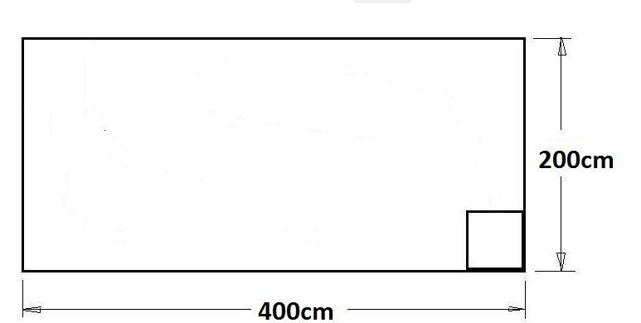

**圖 1 場地原圖 單位:公分**

二、動作要求

**1.** 機器人搬運工件組，工件組為棧板及棧板上置放鋁箔包(坊間之各種

飲料)或長方塊，棧板上物體由裁判決定，重量小於800克重。棧板其

腳高寬長約為13x13x100mm如圖3. 所示。

2. 四組工件其中任意兩組放置於中間位置B區，另兩組放置於D區及E

區之郵便箱上。(工件組由選手自行擺放)

3. 機器人由A區出發(機器人運動無引導線)，將工件組從場地周邊DE區

搬往中間位置B區及從B區搬運到CF區之郵便箱上即為得分數。

4. CDEF區為郵政便利箱23x14x13cm四個組成平台，平台高度為14cm，

即機器人搬工件組上下平台，ABCDEF區之相對位置如圖2. 所示。

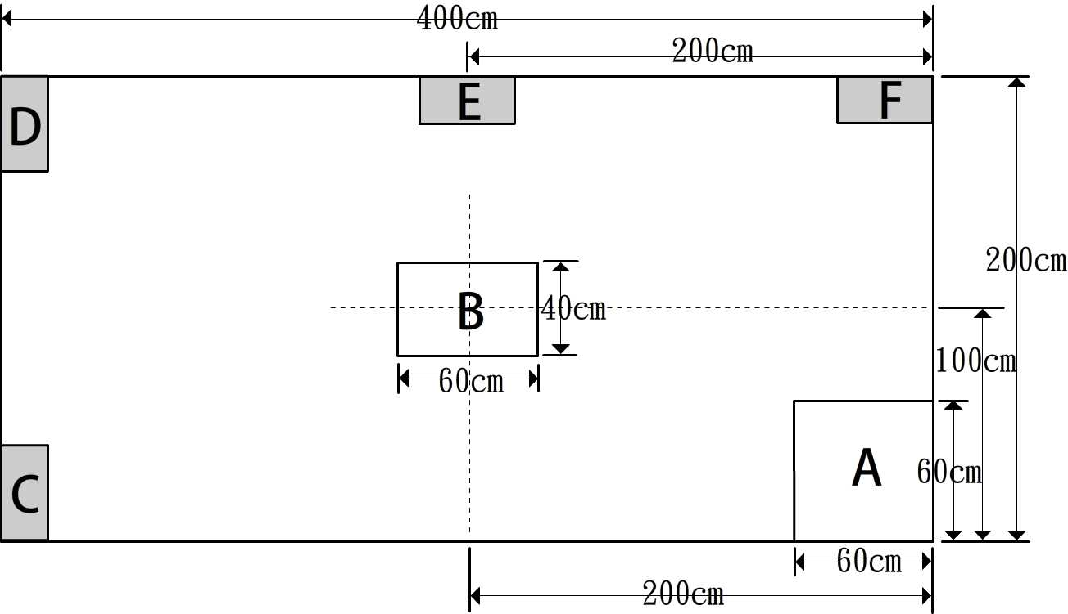

**圖2. 競賽場地示意圖 單位:cm**

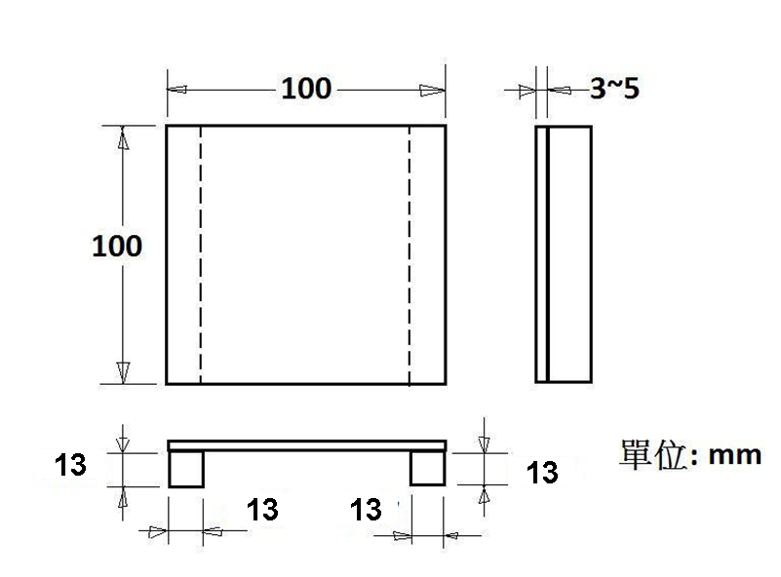

**圖3. 棧板尺寸 單位:mm**

**參、成績計算**

在挑戰結束或時間結束後才會開始計算分數(以結果論)。

|  |  |  |  |
| --- | --- | --- | --- |
| 項次 | 任務條件 | 得分/每個 | 得分 |
| 1 | 工件(棧板或方形物件各別計算)完全離開原位置，但未搬移至指定位置。 | 4分/每個 | 共32分 |
| 2 | 工件(棧板或方形物件各別計算)搬移至指定位置，但棧板或方形物件未重疊。 | 6分/每個 | 共48分 |
| 3 | 工件組(棧板與方形物件成組合件)搬移至指定位置，且上下重疊(方形物件在上、棧板在下)。 | 22分/每組 | 共88分 |
| 4 | 機器人於時間內(3分鐘)回到原出發點(A區)。 | 12分 | 共12分 |
| 完成總分 | | 共100分 | |
| 說 明：1. 依工件被搬動之情形，擇項次1〜3中其一符合條件之計分標準來  計分。  2. 成績比序採結果論。若成績相同，以完成時間短者為優先。若時  間再相同，則以重量較輕者為優先。 | | | |

**肆、競賽示範影片網址：**

[**http://youtu.be/BN8PjIuLkqg**](http://youtu.be/BN8PjIuLkqg)